Project Healthone

Teamnaam: Tatabase

Team: Mark van der Burg

Cohort: 2019

Klant: ZiverenKruis. M.Beenhakke

Versie: v1.0

Datum: 2-11-2020

Functioneel Ontwerp

ROC Mondriaan | Den Haag

2020

# Inhoud

Inhoud 1

1 User Story 2

2 Wireframe 2

3 Sitemap 2

4 Mockup 2

# Inleiding

# User Story

In dit hoofdstuk bespreken we user-stories die bedacht zijn voor dit project. User-stories geven de functies gekoppeld aan rollen aan die mogelijk moeten zijn binnen de applicatie. De verdieping van de user-story met afbeeldingen is te vinden in het volgende hoofstuk.

* Als dokter wil ik mijn patiënten recepten kunnen geven, patiënten kunnen opslaan (id, adres, woonplaats, verzekeringsnummer en geslacht), medicijnen aan de patiënt kunnen koppelen.
* Als dokter wil ik mijn naam, specialisatie en telefoonnummer kunnen opslaan.
* Als apotheker wil ik mijn voorraad kunnen aanpassen om aan te geven welke medicijnen er nog zijn, mijn telefoon nummer kunnen opslaan en plaats.
* Als apotheker wil ik kunnen zien op de persoon het medicijn/recept al een keer heeft opgehaald of niet, wie het medicijn moet komen ophalen, de datum van ophalen en hoeveel er opgehaald moet worden.

# Wireframe

In dit hoofdstuk behandelen wij de wireframes. De wireframes geven een grove schets weer van hoe de applicatie eruit komt te zien. Hierin worden de kern elementen geplaatst zodat de features van de applicatie weergegeven worden. Ook koppelen we de User-stories in dit hoofdstuk aan de wireframes en dit zal ook de user-stories verduidelijken.

## Start van de applicatie

De start van de applicatie. Zodra er naar de pagina met de HTML Quiz wordt genavigeerd krijgt de gebruiker het volgende de zien.

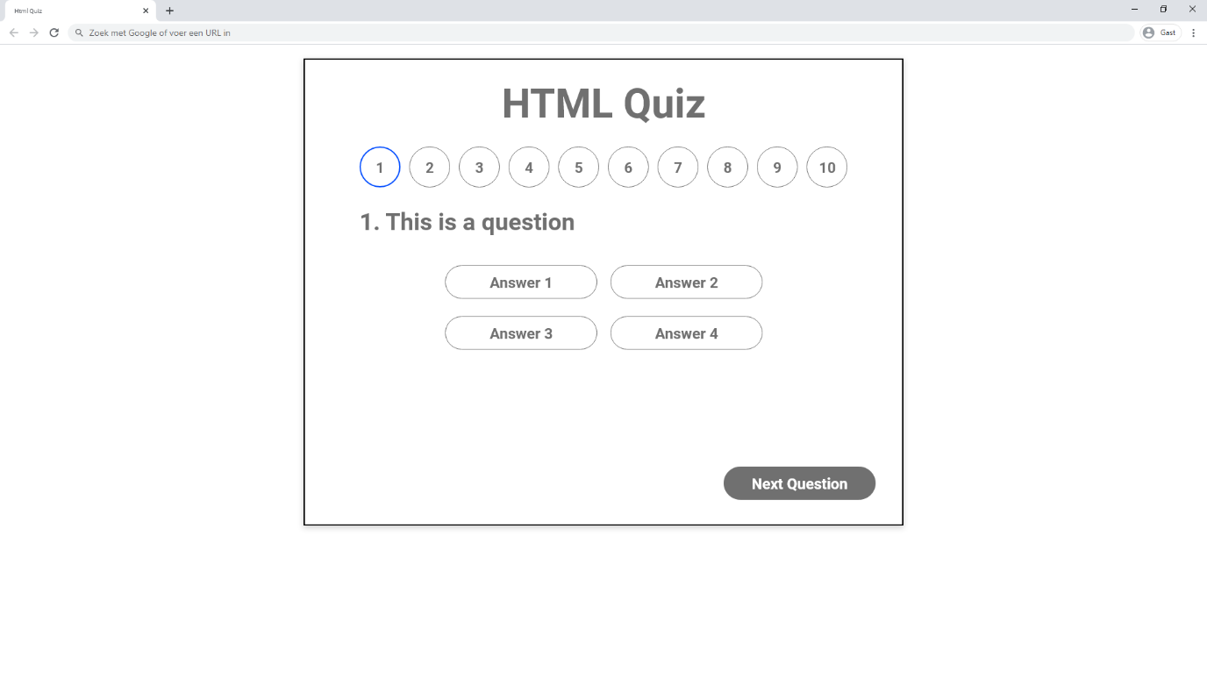

### Koppeling met de user-story

De user-story die gekoppeld is aan het startscherm is:

* Als speler wil ik een quiz kunnen spelen zodat ik mijn kennis kan toetsen.

## Antwoord ingevuld

Het antwoord ingevuld scherm. Zodra de gebruiker op een antwoord drukt is het volgende scherm zichtbaar. Hierin moet het duidelijk zijn voor de gebruiker dat hij een antwoord heeft geselecteerd en ingevuld.

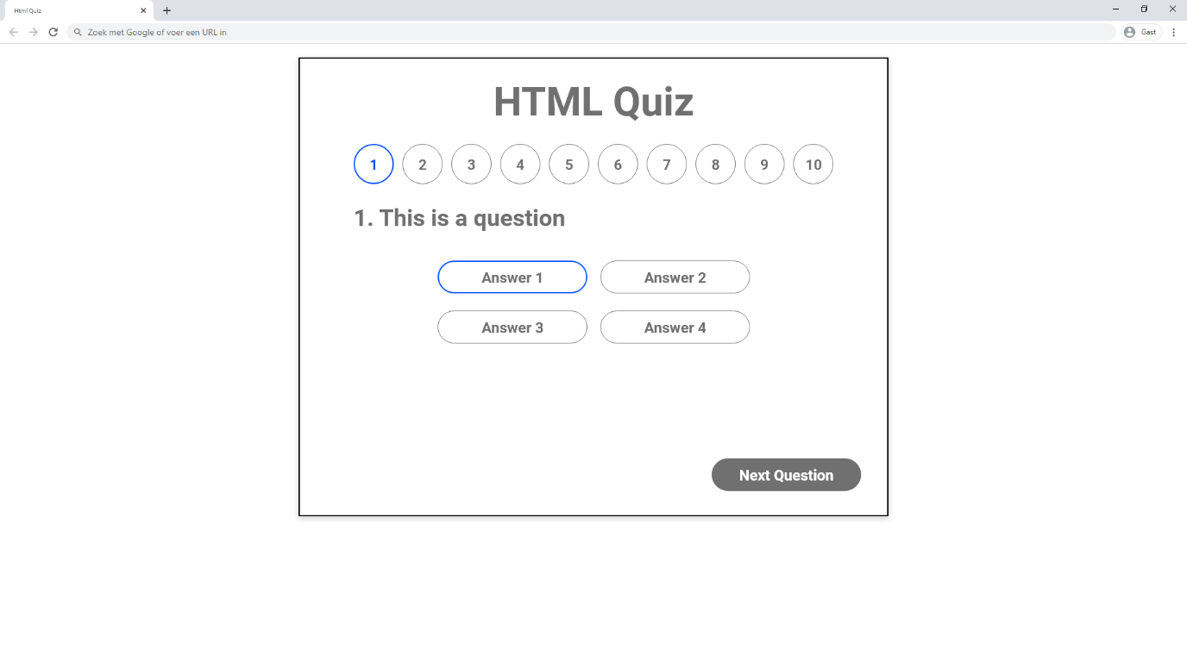

### Koppeling user-stories

De volgende user-stories zijn gekoppeld aan dit scherm:

* Als speler wil ik een multiple choice vraag kunnen lezen en invullen met de muis zodat ik de vraag kan beantwoorden.
* Als speler wil ik na het invullen van een antwoord naar de volgende vraag kunnen navigeren.

## Volgende vraag

Het volgende vraag scherm. Zodra de gebruiker op een vraag beland waarmee hij terug zou kunnen naar de vorige vraag verschijnt de vorige vraag knop. Deze knop is niet zichtbaar bij de eerste vraag.

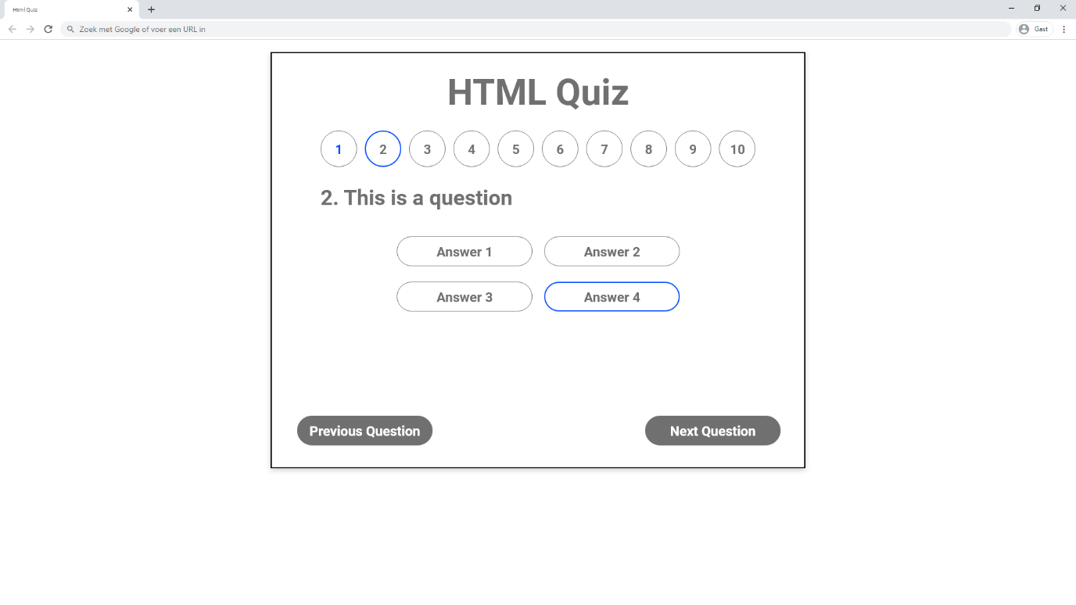

### Koppeling user-stories

De volgende user-stories zijn gekoppeld aan dit scherm:

* Als speler wil ik na het invullen van een antwoord naar de volgende vraag kunnen navigeren
* Als speler wil ik terug in mijn vragen kunnen gaan om mijn antwoorden opnieuw te kunnen inzien of aanpassen.

## Inleveren

Het inleveren scherm. Zodra alle vragen zijn ingevuld verschijnt de inleveren knop en kan de gebruiker zijn antwoorden inleveren.

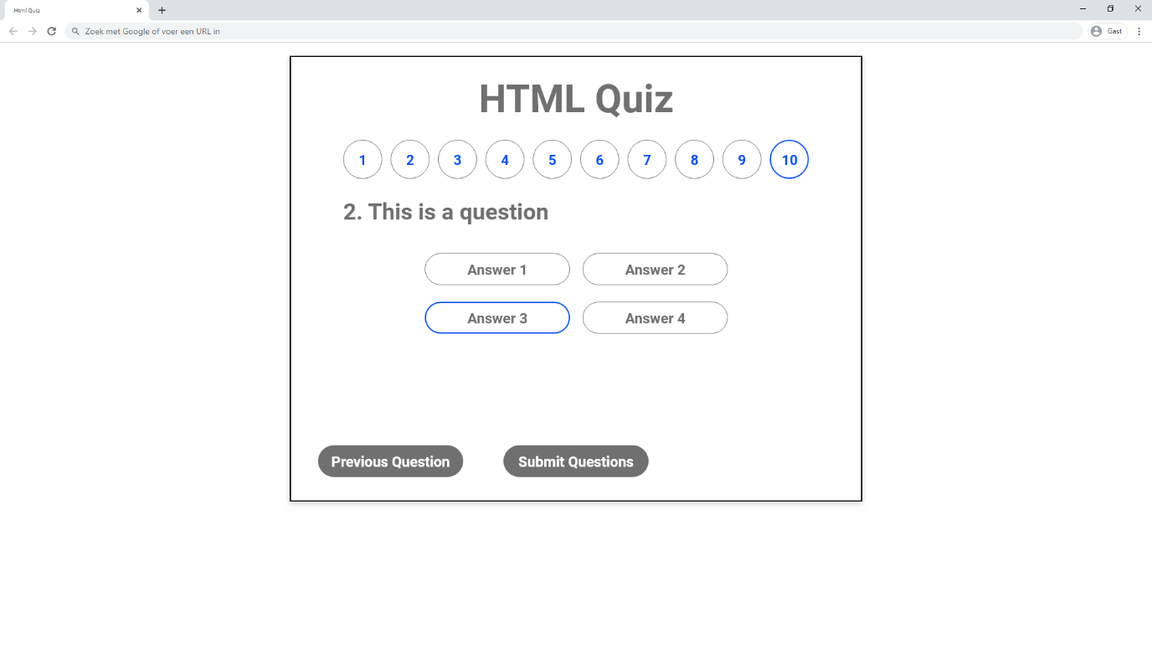

### Koppeling user-stories

De volgende user-stories zijn gekoppeld aan dit scherm:

* Als speler wil in nadat alle vragen zijn ingevuld mijn antwoorden kunnen inleveren zodat dit nagekeken kan worden.

## Eindscherm

Het eindscherm. Zodra de speler op inleveren heeft geklikt kan de gebruiker zijn resultaten bekijken.

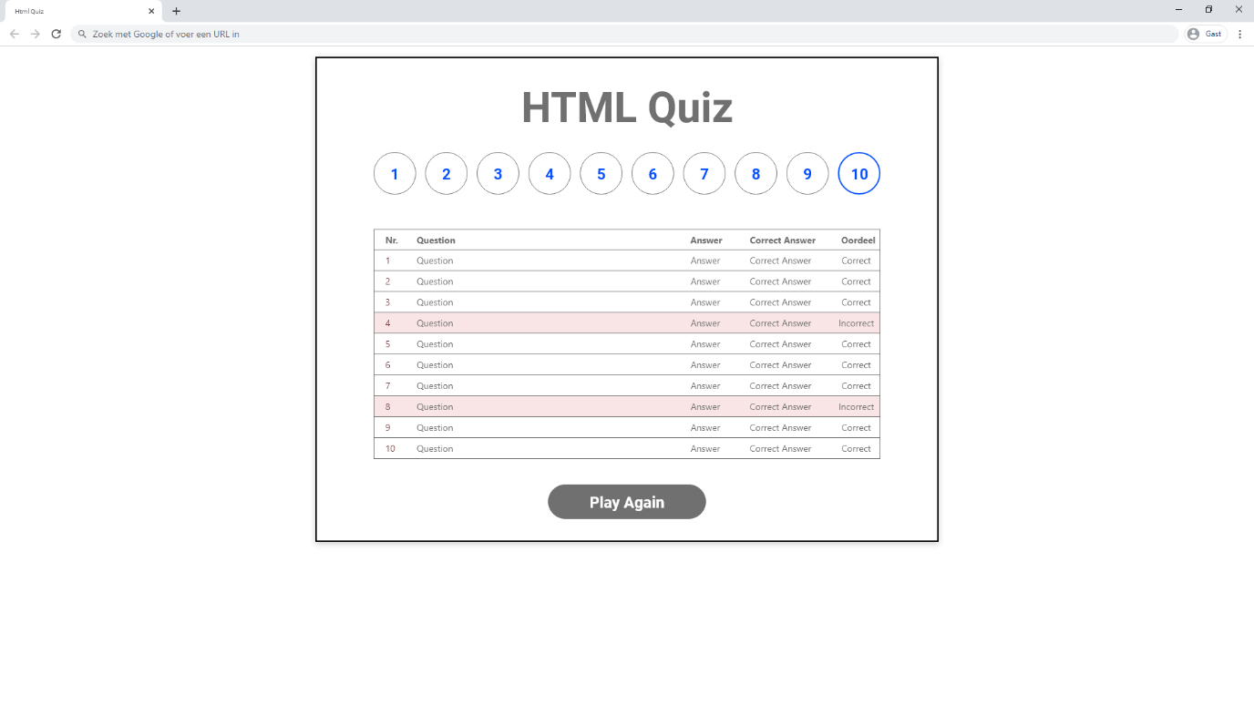

### Koppeling user-stories

De volgende user-stories zijn gekoppeld aan dit scherm:

* Als speler wil ik na het inleveren een overzicht kunnen zien zodat ik kan zien welke vragen goed of fout waren.
* Als speler wil ik het spel opnieuw kunnen spelen zodat ik mijn geleerde kennis opnieuw kan toetsen.

# Sitemap

# Mockup